NÁZEV ŠKOLY | BRÁNA, základní škola a mateřská škola  Kollárova 456, 509 01 Nová Paka
ČÍSLO PROJEKTU | CZ.1.07/1.4.00/21.3750
NÁZEV PROJEKTU | Rozvoj čtení a práce s informacemi
ČÍSLO A NÁZEV KLÍČOVÉ AKTIVITY | III/2 Inovace a zkvalitnění výuky prostřednictvím ICT
AUTOR | Mgr. Ema Koťátková
PŘEDMĚT | Přírodověda
NÁZEV DUM | Naši ptáci
ROČNÍK | 4. a 5.
ČÍSLO MATERIÁLU | VY_32_INOVACE_1_02_PR
DATUM TVORBY | 4.2.2013
ANOTACE | Prohloubení učiva o ptácích okolo nás, jejich potravě, stanovištích, druzích. V materiálu určují žáci ptáky dle obrázků, mají za úkol vyhledat na internetu více bližší informace o vzácném dudku chocholatém, definují pojem „tažní ptáci“ a přiřazují tažné a stálé ptáky.


Pracovní list: Naši ptáci

Ptačí potrava
bobulemi

Sýkora koňadra se živí:
mlékem
čerstvým chlebem
slunečnicovým semenem

hmyzem

Vysvětli pojem „tažný pták“:

…………………………………………………………………………………………………………………………………………………………
- Diskuze na téma tažní ptáci okolo nás ( 3 min).

Kteří z následujících ptáků patří k tažným:
jiřička obecná
dlask tlustozobý
kos černý

ke stálým:
volavka popelavá
vlaštovka obecná
rorýs obecný
dudek chocholatý
vrabec domácí
čáp bílý

Na internetu vyhledej, na jakých stanovištích se v ČR vyskytuje dudek chocholatý:……………………………………………………………………

Přiřaď k obrázkům správný název, pokud si nejsi jistý, vyhledej patřičný druh v atlase:
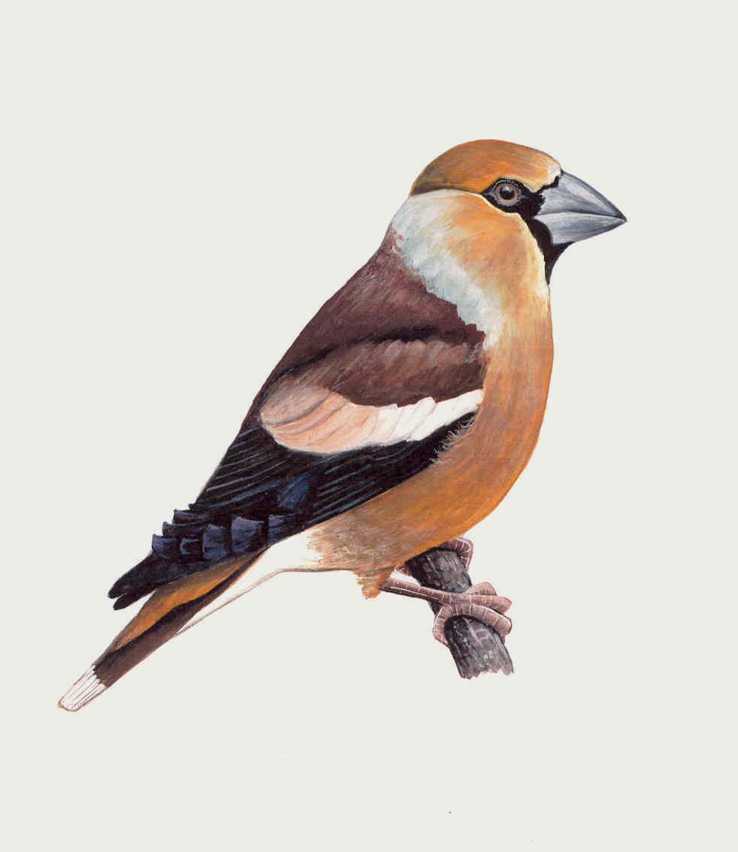
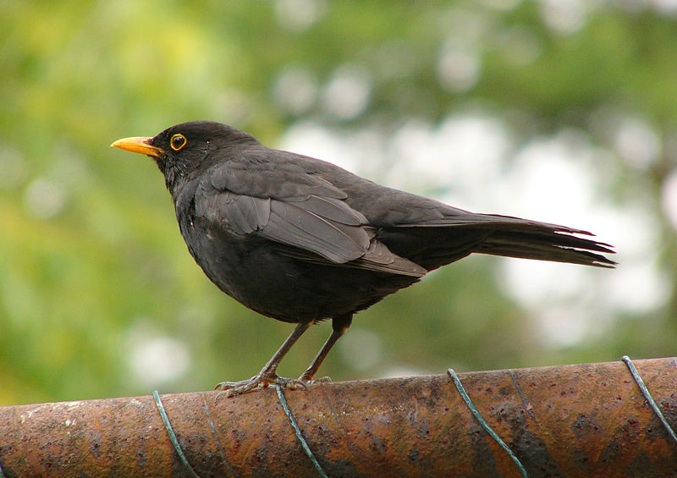
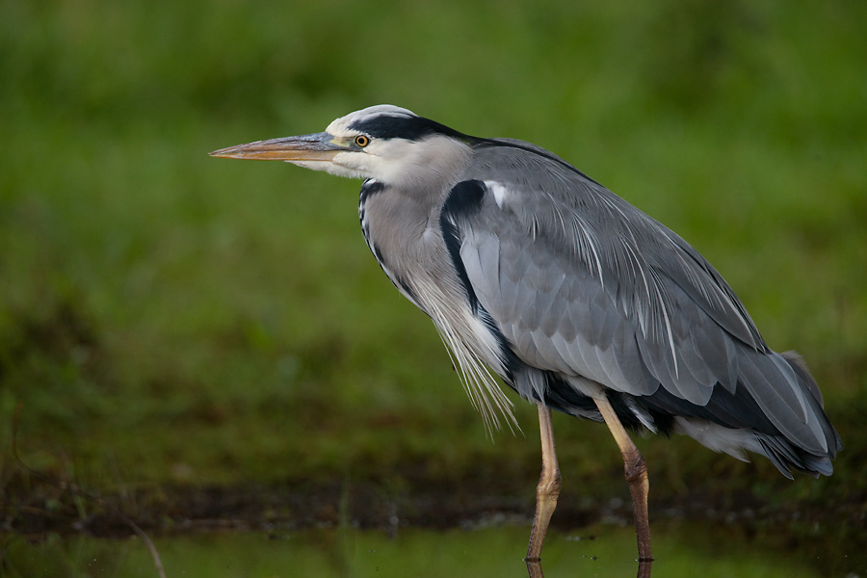
strakapoud velký

kos černý
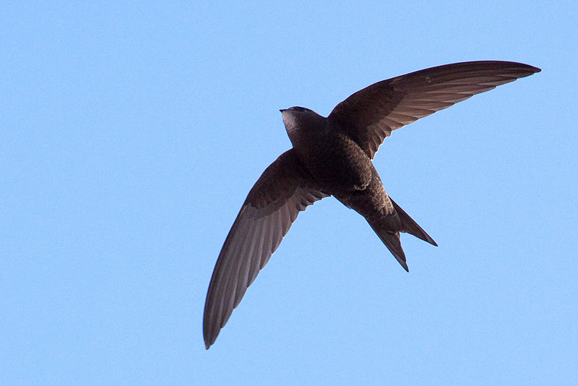
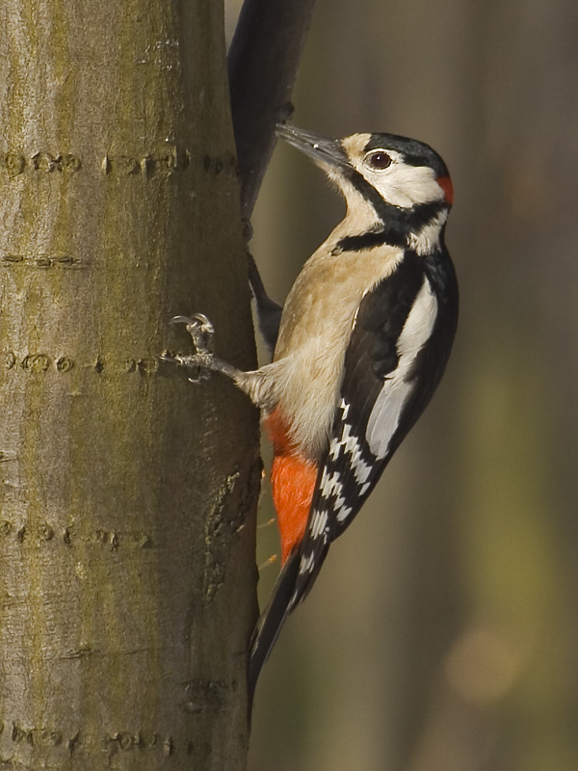
dlask tlustozobý
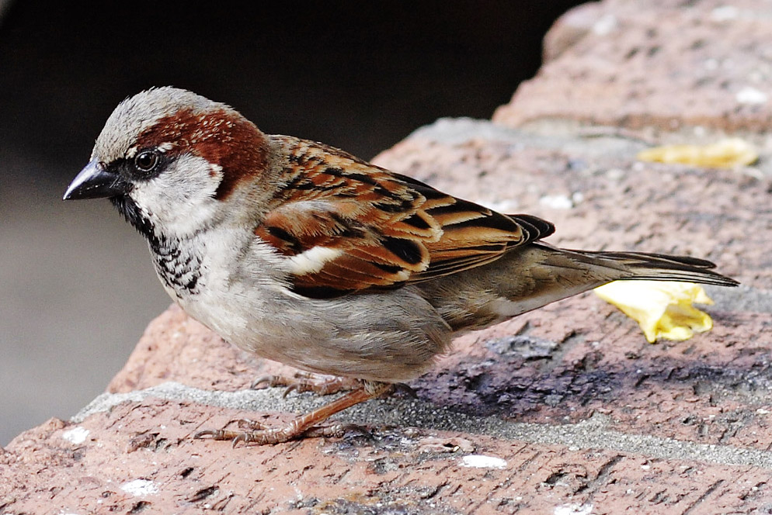
volavka popelavá

vlaštovka obecná
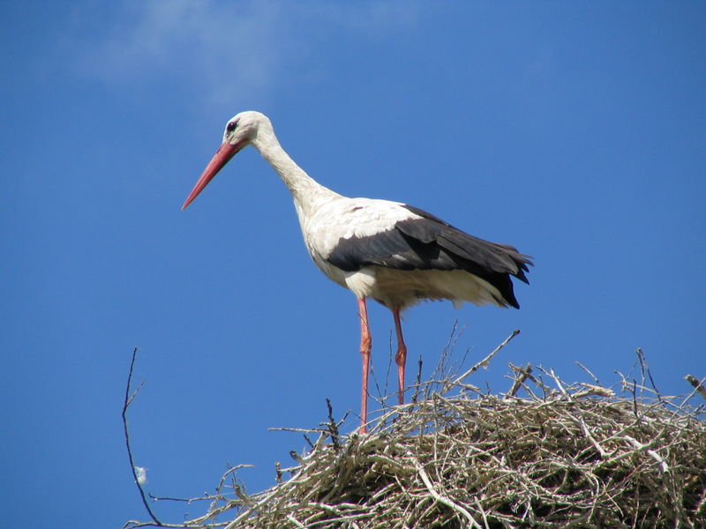
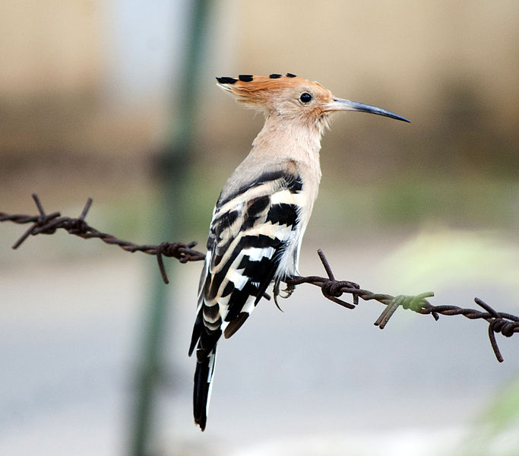
vrabec domácí

rorýs obecný
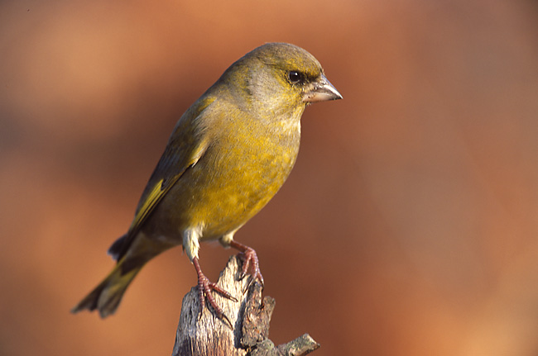
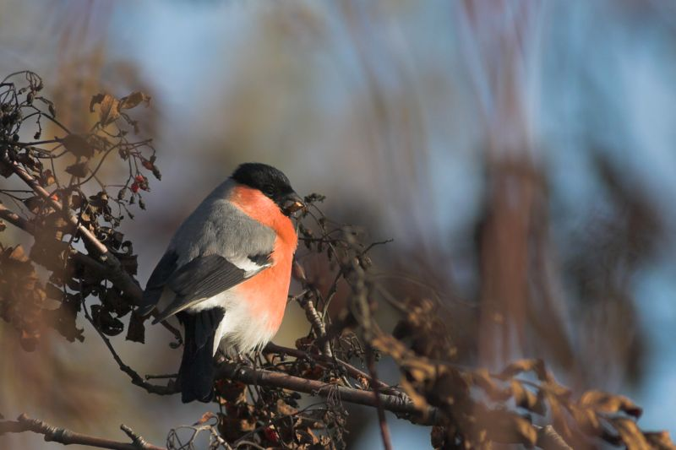
čáp bílý
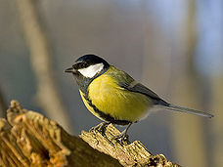
dudek chocholatý
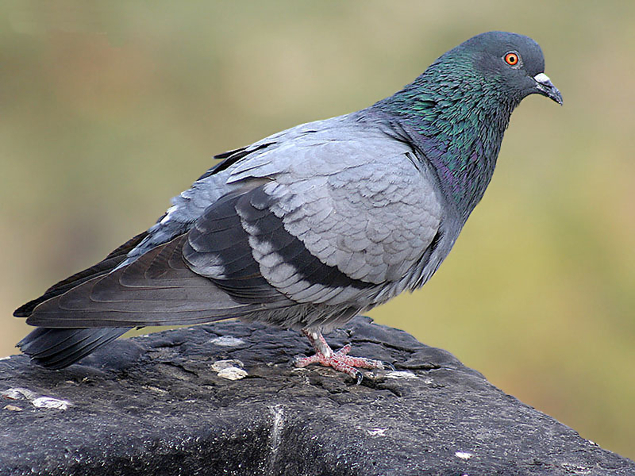
zvonek zelený
sýkora koňadra
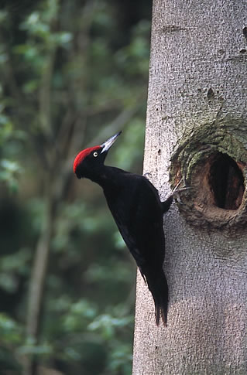
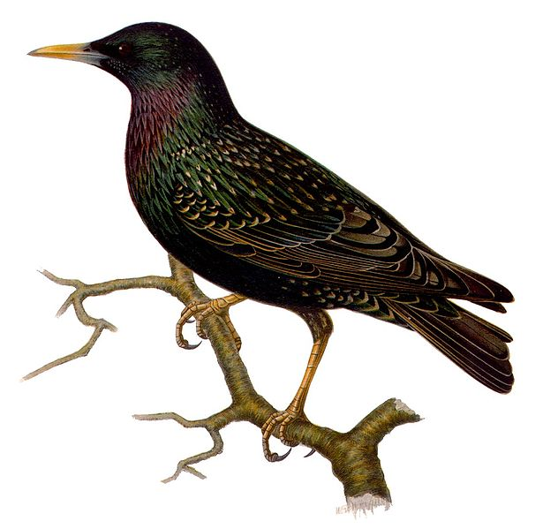
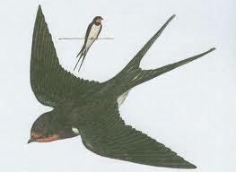
špaček obecný
hýl obecný

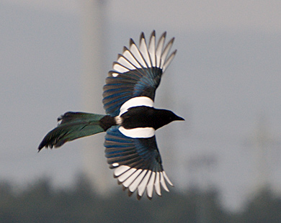
holub domácí
datel černý

straka obecná

Zdroje:
http://upload.wikimedia.org/wikipedia/commons/f/fc/Kos_cerny.jpg
http://upload.wikimedia.org/wikipedia/commons/7/79/DendrocoposMajor.jpg
http://oldwww.mos-cso.cz/obr_galerie/dlask_tlustozoby.jpg
http://upload.wikimedia.org/wikipedia/commons/3/33/House_sparrowIII.jpg
http://upload.wikimedia.org/wikipedia/commons/b/b6/Upupa_epops_India.jpg
http://www.zsjicinska.cz/new/userFiles/dum/clovek_ve_svete/vy_52_inovace_cvsc2_26_5b.pdf
http://upload.wikimedia.org/wikipedia/commons/d/d5/White_Stork_%28Ciconia_ciconia%29.jpg
http://upload.wikimedia.org/wikipedia/commons/8/8b/Elster_wikipedia2.jpg
http://upload.wikimedia.org/wikipedia/commons/b/be/Apus_apus_-Barcelona%2C_Spain-8_%281%29.jpg
http://upload.wikimedia.org/wikipedia/commons/3/32/Carduelis_chloris_3_%28Marek_Szczepanek%29.jpg
http://upload.wikimedia.org/wikipedia/commons/c/c0/PyrrhulaPyrrhulaAutumn.jpg
http://upload.wikimedia.org/wikipedia/commons/2/2d/Parus_major_m.jpg
http://wiki.rvp.cz/@api/deki/files/9821/=615px-Sturnus_vulgaris_m.jpg
http://upload.wikimedia.org/wikipedia/commons/a/a4/Blue_Rock_Pigeon_I2_IMG_7877.jpg
http://upload.wikimedia.org/wikipedia/commons/3/31/Schwarzspecht.jpg
http://upload.wikimedia.org/wikipedia/commons/8/8b/Ardea_cinerea_5_%28Marek_Szczepanek%29.jpg

